2011年南通市中考试题
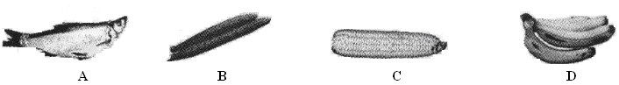
11．人类为了维持生命和健康，必须摄取一定量蛋白质。下列食物中富含蛋白质的是

12．从物质分类的角度看，下列说法错误的是
A．石油属于混合物 8．氮气属于单质
C．甲烷属于化合物 D．干冰属于有机物
13．施用钾肥能增强农作物的抗倒伏能力。下列物质可用作钾肥的是
A．NH₄HC0₃ B．K₂C0₃ C．CO(NH₂)₂ D．Ca(H₂P0₄)₂
14．依据氧化铁化学式${\text{Fe}}_{2}O_{3}$，某同学做出的下列推断中错误的是
A．氧化铁由铁元素和氧元素组成 B．氧化铁中铁元素的化合价是+2
C．氧化铁的相对分子质量为l60 D．氧化铁中铁元素的质量分数为70％
15．以下化学药品保存或实验操作正确的是
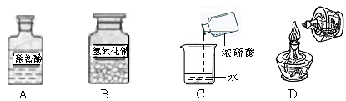

A．保存浓盐酸 8．保存固体氢氧化钠 C．稀释浓硫酸 D．点燃酒精灯
16．分子是构成物质的一种粒子。下列有关水分子的叙述正确的是
A．受热时水分子的体积逐渐变大
B．降温时水分子的化学性质发生改变
C．反应时构成水分子的原子种类发生改变
D．电解水生成氢气和氧气说明水分子是可分的
17．下列有关碳及其氧化物的说法错误的是
A．C0与C0₂ 可用澄清石灰水区分
B．C0具有还原性，可用于铁的冶炼
C．C0₂的过多排放可导致酸雨的产生
D．金刚石和石墨结构中碳原子排列方式不同
18．已知反应$X+3O_{2}\underline{\underline{\text{点燃}2}}{\text{CO}}_{2}+2H_{2}O$，则X的化学式为
A．C₂H₆ B．C₂H₄ C．C₂H₂ D．C₂H₆0
19．认识燃烧原理可以合理利用和控制燃烧反应。下列说法正确的是
A．物质与氧气反应时都会发生燃烧
B．只有燃烧反应可将化学能转化为热能
C．增大可燃物与空气的接触面积，可促进燃烧
D．煤炉生火时，用木材引燃是为了提高煤的着火点
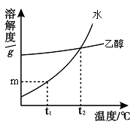
20．固体物质W在水、乙醇两种溶剂中的溶解度随温度变化的曲线 如右图所示。下列说法错误的是
A．物质W能溶解在水和乙醇中
B．t₁℃时，物质w在水中的溶解度为mg
C.t₂℃时，物质W在水中与在乙醇中的溶解度相同
D．将t₁℃时物质w的饱和水溶液升温至t₂℃有晶体析出
21．(6分)下表为元素周期表中某一周期元素的原子结构示意图。
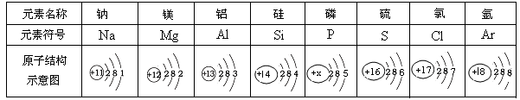
请回答下列问题：
(1)表中磷原子的核电荷数x=___________ 。
(2)表中具有相对稳定结构的元素是______ 。
(3)在化学反应中，每个铝原子失去________个电子形成铝离子。
(4)镁元素与氯元素形成的化合物化学式为_______。
(5)上述元素在周期表中处于同一周期的原因是_______。
(6)硫与氧气的反应($S+O_{2}\underline{\underline{\text{点燃}}}{\text{SO}}_{2}$)可用下图表示：
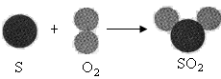

设N个氧气分子的质量为32g，则64g氧气与足量硫粉完全反应生成的二氧化硫分
子数为_______N。
22．(7分)下图是对生成氯化钠反应关系的归纳与整理。
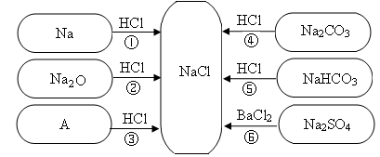

请回答下列问题：
(1)物质A是常见的碱，写出A的化学式：______。
(2)写出反应①的化学方程式：___________________。
(3)说出NaHC0₃在医疗上的一种用途：______________ 。
(4)反应③、④、⑤、⑥能够进行的原因是_______________ 。
(5)实验室配制200g 8％的NaCl溶液，需要水的质量是___________g，配制过程中为了加快NaCl的溶解，可以采取的措施是_____________。
23．(9分)金属材料、无机非金属材料、有机高分子材料是人类使用的三大类基础材料，它们以各自的特点满足着人类多方面的需要。
(1)金属材料中，有一类贮氢合金能够结合氢气形成金属化合物，并在一定条件下分解释放出氢气，该贮运原理属于________变化。钢铁是制造轮船的主要金属材料，船身外通常装上一定数目比铁更活泼的金属块以防止腐蚀，该金属块可以选择_____________(选填“铜块”、“锌块”、“铅块”)。
(2)无机非金属材料中，用于电子工业的高纯碳酸钙、高纯氧化钙生产流程如下：
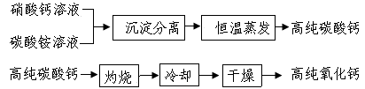

请回答下列问题：
①硝酸钙与碳酸铵在溶液中反应，其基本反应类型为___________。
②实验室常采用______________操作进行沉淀分离。
③生产高纯碳酸钙时，选择“220℃恒温干燥”而不选择“灼烧”的原因是___________ 。
④高纯氧化钙生产过程中，“干燥”的主要目的是为了防止_________________(用化学方程式表示)。
(3)有机高分子材料“玉米塑料”，因其可降解被广泛用来替代一次性泡沫塑料，“玉米塑料”的使用可减少____________污染。20世纪30年代，尼龙因其抽成细丝极像蚕丝而被推向世界，生活中可采用__________方法区分尼龙和蚕丝。
24．(12分)某兴趣小组根据实验室提供的仪器和药品进行了氧气的制备实验。
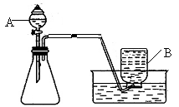
(1)甲同学选用如右图所示的装置制取氧气。
①写出仪器B的名称：______。
②甲同学应选取的试剂是Mn0₂和_______(填化学式)，
Mn0₂固体在该反应中起_______作用。
③除用排水法外，甲同学还可选择_____法收集氧气。
④实验前，甲同学先向仪器A中加入水，然后将导管放人水槽中，并打开仪器A的活塞，观察导管口是否有连续的气泡出现。该实验操作的目的是__________。
(2)乙同学称取一定质量KMn0₄放在大试管中，将温度控制在250℃加热制取O₂，该反
应的化学方程式为________。实验结束时，乙同学发现收集到的O₂大于理论产量，针对这一现象，同学们进行了如下探究：
【提出猜想】猜想l：反应生成的MnO₂分解放出0₂；
猜想Ⅱ：反应生成的K₂Mn0₄分解放出O₂
做出上述猜想的理由是_______。
【实验验证】同学们分为两组，分别进行以下实验：
①第一组同学取一定质量的Mn0₂，在250℃条件下加热一段时间，冷却后
测得Mn0₂的质量不变。则猜想________________错误。
②第二组同学取K₂Mn0₄在250℃条件下加热，没有用测定质量的方法得
出了猜想Ⅱ正确的结论。该组同学选择的实验方法是_________________ 。
【拓展延伸】实验发现，K₂MnO₄受热只能部分分解，经分析可能是生成物K₂O对其分
解产生影响。请设计实验方案验证：________________。
【实验反思】通过以上实验探究，你对“问题的发现与解决”有何认识?_________。
25．(6分)造纸是我国古代四大发明之一，它有效地推动了人类文明的发展。
(1)回收农田产生的秸秆作为造纸原料，可以减少焚烧秸秆带来的______污染。秸秆的主要成分是纤维素[(C₆H₁₀0₅)n]，纤维素中C、H、O三种元素的质量比为______(用最简整数比表示)。
(2)造纸会产生大量含NaOH的碱性废水，需经处理呈中性后排放。
①检测废水呈碱性的简单方法是_____。
②若某造纸厂废水中NaOH的质量分数为l．6％，现有废硫酸9．8 t(H₂SO₄的质量分
数为20％)，可以处理的废水质量是多少?(计算过程写在答题卡上)



